odbfield
'odbfield' ist ein Werkzeug zur Extraktion einzelner 'field-Output' Informationen aus einem Abaqus odb-File. Zur Ergebnisabfrage wird die API von Abaqus genutzt.

Der Standardaufruf des Programms erfolgt im 'batch'-Modus. Dabei müssen Informationen zur gewünschten Ausgabe als Kommandozeilenparameter übergeben werden. Folgende Angaben werden vom Programm erwartet:

Ergebnisfile: Mit dem Parameter --odb wird das Abaqus-Output-File (*.odb) angegeben

Zeitpunkt: Mit den Parametern --stepname und --framenr wird angegeben an welchem Analysezeitpunkt der gewünschte Wert extrahiert werden soll.

Ort: Mit den Parametern --instance und z.B. --nid wird der Ort des Wertes angegeben. Weitere Ortsangaben sind mit den Parametern --eid, --nset und --elset möglich.

Output: Mit dem Parameter --field wird die auszugebende field-Output-Variable angegeben. Der Parameter --output definiert den Wert der field-Output-Variable.
Falls genaue Informationen über Zeitpunkt, Ort und Output nicht vorliegen, können Diese interaktiv im odb-File gesucht werden. Mit dem Parameter --interactive (oder -i) werden fehlende oder falsche Angaben beim Benutzer abgefragt. Am Ende der Abfrage wird zusätzlich zum Ergebnis ein gleichwertiger batch-Aufruf ausgegeben.

Aufruf
Das Programm wird mit vorangestelltem Abaqus-Python-Aufruf aufgerufen. Folgender Aufruf liefert den Hilfetext des Programms:

„abaqus --version 6101 python <kompletter_pfad_zu_odbfield.py> --help“

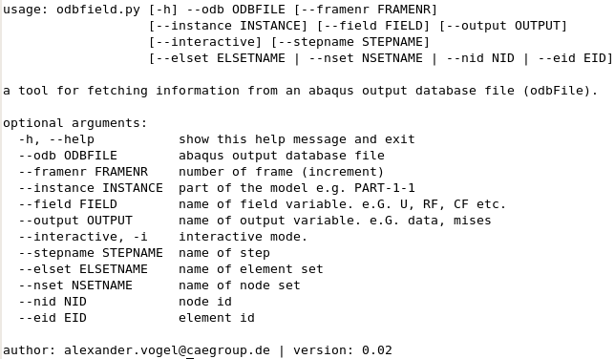
Beispiele
Beispiel 1:
abaqus python odbfield.py –odb analyse.odb --stepname Step-16 --framenr -1 --instance PART-1-1 --nid 6111289 --field RF --output magnitude

Es wird aus dem File 'analyse.odb' aus dem letzten Frame (Increment) des Steps 'Step-16' am Knoten '6111289' der Wert 'magnitude' des field-Outputs 'RF' ausgegeben.

Die Ausgabe könnte so aussehen:

680.0

Beispiel 2:
abaqus python odbfield.py –odb analyse.odb --stepname Step-16 --framenr -1 --instance PART-1-1 --nset SPC_ALL --field RF --output magnitude

Es wird aus dem File 'analyse.odb' aus dem letzten Frame (Increment) des Steps 'Step-16' an allen Knoten des nsets 'SPC_ALL' der Wert 'magnitude' des field-Outputs 'RF' ausgegeben.

In unserem Beispiel befinden sich 6 Knoten im nset . Jeder Knoten wird in einer eigenen Zeile ausgegeben.
Die Ausgabe könnte so aussehen:

680.0

680.0

662.037231445

663.00592041

11.0188388824

16.0606994629

